## **Åben vejledning i Jobcenter Vejen**

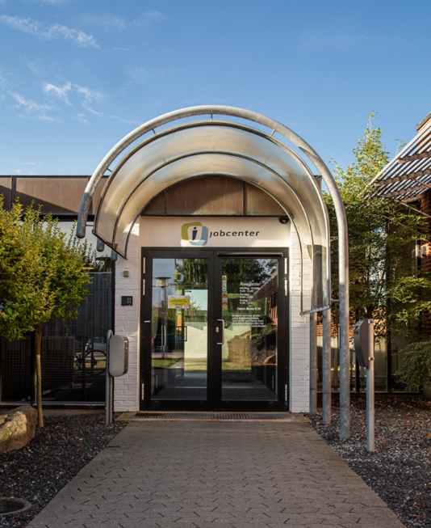

**Åben vejledning er til dig, der ikke har en sag i Jobcenter Vejen. Det er en uforpligtende samtale med vores professionelle jobcoach, som har en bred viden om arbejdsmarkedet.**

**Ingen tidsbestilling - du kan møde op indenfor dette tidspunkt i Søndergade 48, Vejen**

**Mandag og tirsdag**

**14.00 – 15.00**

**Jobcoach**



**Sanne Bryld**

**Telefon 21723791**

**eller via e-Boks**



**Eksempler på vejledning**

* **Du risikerer sygemelding/afskedigelse fra dit nuværende job**
* **Du har arbejdsmæssige udfordringer, der gør det svært for dig at gå på arbejde**
* **Du har brug for vejledning om CV og ansøgning**
* **Du har brug for ord og formuleringer til at ”sælge dig selv”**
* **Du har brug for vejledning om hvilke virksomheder, du kan søge uopfordret**
* **Du har brug for viden om brancher/stillingsbetegnelser i Danmark**